Escuela sabática de menores: Escogiendo la palabra correcta
Esta lección está basada en Juan 1:1-5. El Deseado de todas las gentes, capítulo 29, página 248. Evangelismo, capítulo 18, página 446.
- ¿Quién escoge la palabra correcta?
  - Juan era pescador. Cuando Jesús lo llamó, dejó todo y siguió a la Luz.
  - Juan habla de sí mismo como "el discípulo a quien amaba Jesús" (cap. 21: 20). Tenía una relación más cercana con Jesús que los otros discípulos y era parte del grupo de tres que estaba siempre con Jesús.
  - Así como Cristo, por ser el único que conocía perfectamente al Padre, era el único que podía revelarlo perfectamente, así también Juan estaba en magníficas condiciones para presentar a Cristo.
  - Cuando ya era anciano, el único de los apóstoles que aún vivía, sintió el deseo de escribir la vida de Jesús. Habían comenzado a entrar en la iglesia ideas erróneas y Juan vio la necesidad de explicar más claramente la encarnación de Jesús, su verdadera divinidad y su verdadera humanidad, su vida perfecta, su muerte expiatoria, su gloriosa resurrección y su regreso.
  - Lee el evangelio de Juan y entenderás mejor cuánto te ama Dios.
- ¿Cuál es la palabra correcta?
  - Juan quiso escoger la palabra correcta para expresar que Jesús era Dios.
  - La palabra clave que escogió fue "Verbo” (del griego lógos, que también significa "palabra", "exclamación", "dicho", "discurso", "narración", "relato", "tratado").
  - El propósito de una palabra es compartir información, comunicar.
  - Así, “Verbo” identifica a Jesús como el que iba a comunicarnos la voluntad del Padre. El mensaje del Verbo era un mensaje de amor y de vida.
  - Agradece a Dios por haber enviado el Verbo al mundo.
- ¿Qué hace la palabra correcta?
  - Ser (v. 1-2).
    - “En el principio era”. Antes de la creación de "todas las cosas", antes de todo y de cualquier "principio", desde la eternidad, Jesús ya existía. Cuando comenzó todo lo que tuvo un principio, el "Verbo" ya "era".
    - “Era con Dios”. Jesús siempre ha estado con Dios. "Nunca hubo un tiempo cuando él no haya estado en estrecha relación con el Dios eterno" (Ev 446). Es un ser distinto del Padre, pero íntimamente unido a Él.
    - “Era Dios”. Jesús es Dios. Juan quiso comenzar su Evangelio presentando a Jesús como Dios hecho hombre.
  - Crea todas las cosas (v. 3).
    - Juan nos dice que Jesús fue el Creador de todo lo que existe. Nada se ha creado sin Su intervención (1ª de Corintios 8:6; Colosenses 1:16; Hebreos 1:1-2).
  - Da vida y luz (v. 4-5).
    - Jesús es vida, Él es la fuente de vida. "En Cristo hay vida original, que no proviene ni se deriva de otra" (DTG 489). Jesús nos da vida física, vida espiritual, y nos dará vida eterna si creemos en Él.
    - Jesús es luz. El pecado te hace vivir en oscuridad. Cuando aceptas a Jesús, las tinieblas del pecado desaparecen y todo tu ser se llena de la luz de su presencia. La Luz ilumina los corazones y las mentes con el amor divino.
    - “Porque en ti está la fuente de la vida y en tu luz podemos ver la luz” (Salmos 36:9 DHHe).
  - Alaba a Dios porque conoces a Jesús, que te da vida y luz.
  - Pídele a Dios que te ayude a transmitir a otros que Jesús es la luz y la vida.
“Porque Dios, que mandó que la luz brotara de la oscuridad, es quien ha hecho brotar su luz en nuestro corazón, para que por medio de ella podamos conocer la gloria de Dios que brilla en el rostro de Jesucristo” (2ª de Corintios 4:6 DHHe).
Resumen: Jesús es el Creador y el mensajero de vida y luz.


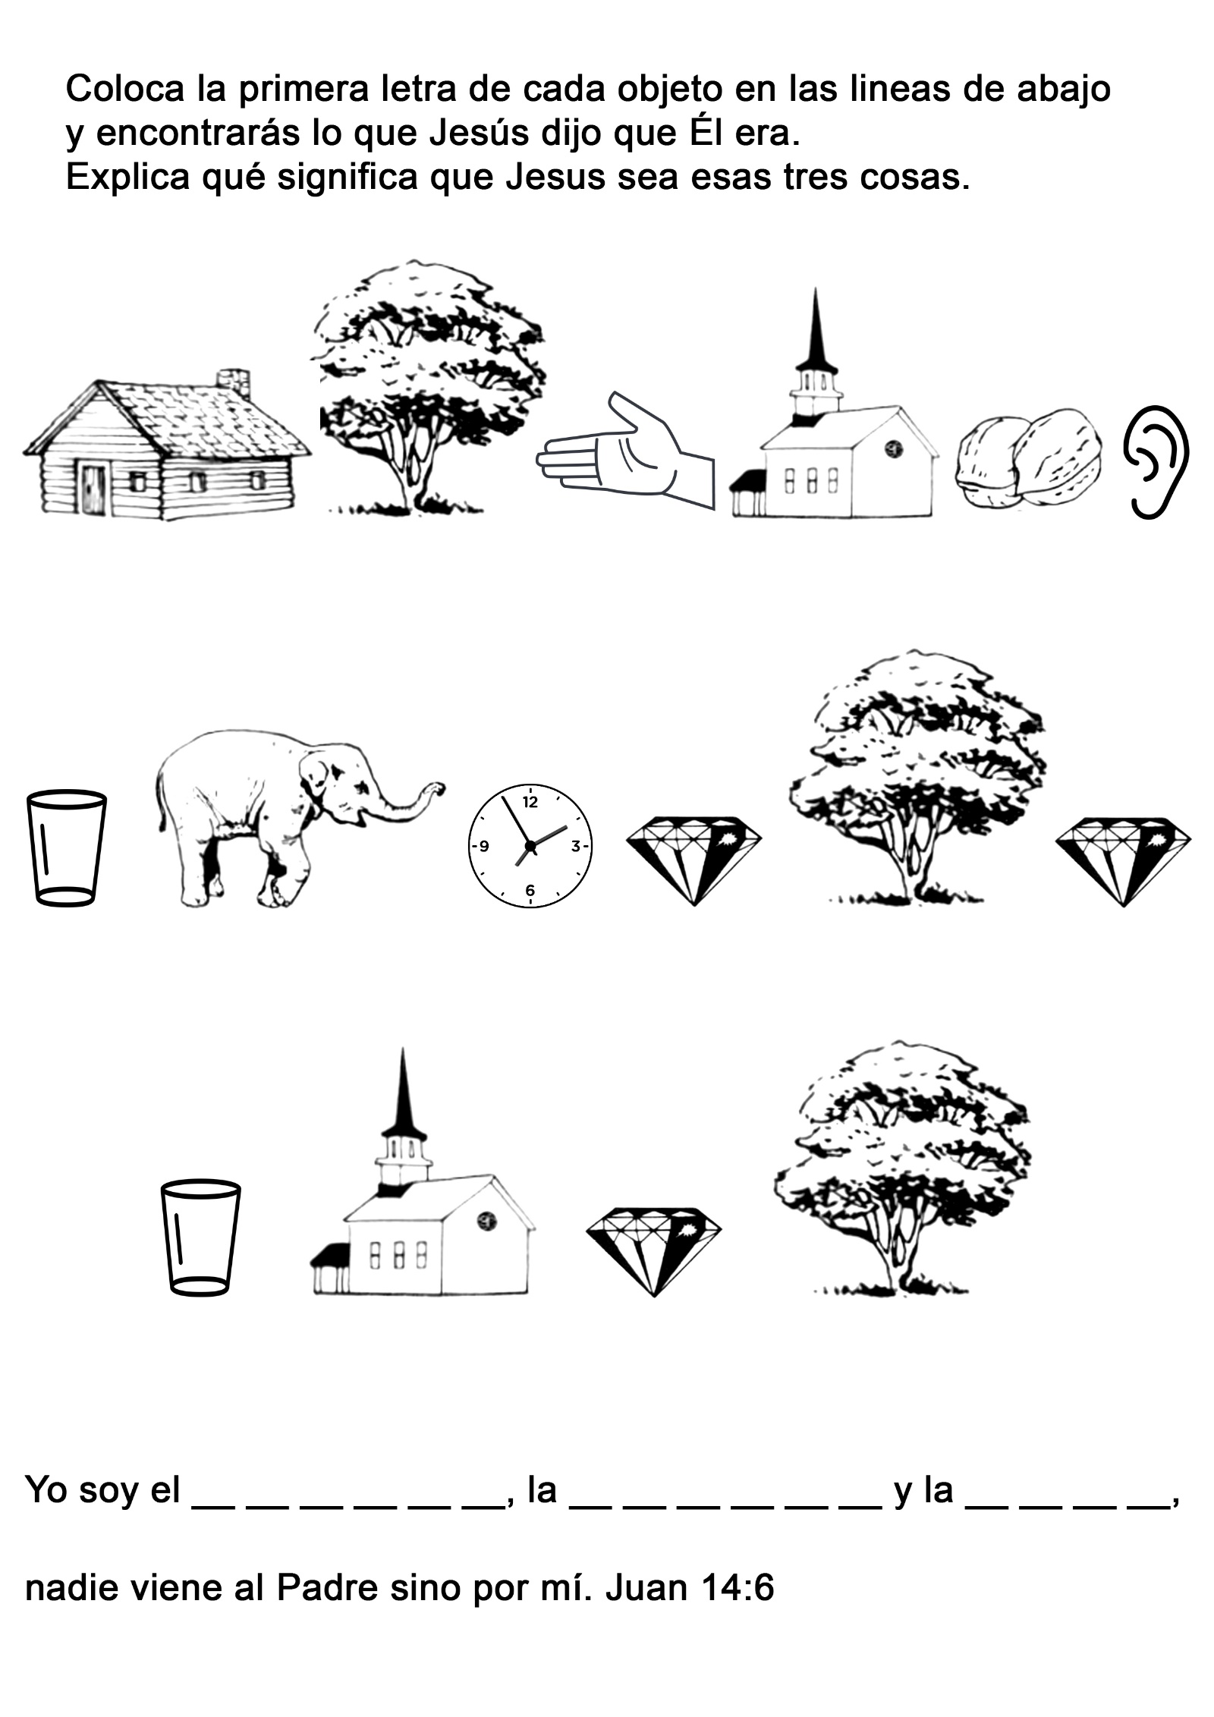
RELÁMPAGO OPORTUNO
Por VIRGILIO ROBINSON
ERA la hora del culto en el Colegio Spion Kop, en Natal, África del Sur, y el director les estaba hablando a los alumnos.
"Tengo una sorpresa para Uds." Todos los alumnos prestaron atención a lo que él iba a decir. "Como Uds. saben este fin de semana hay un día de fiesta. El personal docente ha decidido hacer el festivo un poco más largo que de costumbre. No habrá clases desde mañana a la mañana hasta el lunes a la noche. Todos los que vivan a una distancia que les permita ir y volver antes del lunes de noche pueden adquirir los pases. Esto es todo, pueden retirarse".
Lyndon Tarr, uno de los alumnos, tomó el camino curvo que salía del edificio de aulas y conducía al dormitorio. Mientras caminaba podía ver en el oeste la cadena de montañas llamada Drakensbergs. Detrás de esas montañas estaba Basutolandia donde sus padres eran misioneros en la Estación Misionera Emmanuel. El día extra que le concedía el personal docente le permitiría pasar el sábado con ellos. No había forma de avisarles que iría, pero el llegar de improviso les daría una grata sorpresa.
A Lyndon no le importaba el que eso significara caminar unos 18 km para llegar. Después de conseguir que le firmaran el permiso o pase, Lyndon tomó el camino de 28 km que corría entre las colinas y conducía a Ladysmith, la estación de ferrocarril más cercana. Para mediodía ya tenía el boleto en la mano y observaba cómo entraba en la estación el largo tren que iba de Durban a Ciudad del Cabo. No disponía de un lugar reservado, pero eso no le importaba. Si era necesario viajaría en la plataforma. Durante toda la tarde el tren parecía ir gateando para ascender las montañas de Drakensbergs. Cerca de la puesta del sol cruzó el paso y llegó a las planicies del Estado Libre de Orange. El tren se retrasó, de modo que eran casi las nueve de la noche cuando Lyndon bajó en la plataforma de la pequeña estación más cercana a su hogar.
Si sus padres hubieran sabido que llegaba lo hubieran ido a esperar con la carreta de bueyes. Había estado lloviendo copiosamente durante 10 días y esa tarde una tormenta había dejado el terreno empapado. Los ríos corrían rápidos e impetuosos. El cielo estaba nublado y no se veía una sola estrella, y Lyndon ni siquiera tenía una linterna. Seguía lloviznando. Al otro lado de las colinas, a unos 22 km, estaban su hogar y sus padres. Pero, ¿cómo haría para encontrar el camino sin luz de ninguna especie?
Lyndon se quitó los zapatos y las medias y comenzó a andar. Sus pies desnudos lo ayudaban a guiarlo, porque cuando se salía del camino de barro y pisaba el pasto de los lados, sus pies se lo decían inmediatamente. Entonces volvía al camino evitando así caer en la cuneta que las lluvias habían convertido en un verdadero torrente. Y así seguía luchando en medio de la densa oscuridad. Aunque había recorrido ese camino muchas veces, tenía que ir a paso lento.
A eso de la media noche Lyndon se detuvo para escuchar. Supuso que debía estar acercándose a las riberas del río Caledón, una de las fronteras de Basutolandia, y uno de los ríos más peligrosos de África del Sur. Sabía de muchas personas que habían perdido la vida en las aguas de ese río en ocasiones en que repentinamente su nivel se había elevado hasta en 5 m de altura, en una sola noche.
En efecto, Lyndon oyó el ruido que hacía el río. Todavía quedaba a cierta distancia, pero el rumor sordo que producía al correr sobre el lecho rocoso era inconfundible. Sabía que no existía ningún puente para cruzarlo, sino solamente un lugar plano donde la ruta bajaba y cruzaba sobre un terraplén rocoso. Había cesado de llover, pero las nubes continuaban ocultando la luz de las estrellas. El retumbar de la tormenta hacía tiempo que se había esfumado en la distancia. El rugido del río se hizo más audible.
Lyndon tuvo la sensación de que casi había llegado al lugar donde la ruta descendía hacia el lecho del río. De pronto un relámpago brillante iluminó la escena. Lyndon pudo vislumbrar toda la campiña circundante por kilómetros a la redonda, pero rápidamente miró también a sus pies, y se dio cuenta de que estaba parado al borde de un acantilado que caía unos 20 m de profundidad hasta una masa de rocas escabrosas entre las cuales, negras masas de agua bullían y se retorcían. De nuevo todo quedó en completa oscuridad. Lyndon se dio cuenta de que la creciente había hecho un corte a la ribera. Se dio cuenta también de que de haber dado un solo paso más, hubiera caído en el precipicio. En ese caso se habría lastimado gravemente y aun muerto.
Esperó a que viniera otro relámpago, pero no hubo más. Fue avanzando cuidadosamente, a tientas, para encontrar su camino hasta el río. Ayudado por un palo se las arregló para descender hasta el borde del agua. Entonces se tiró resueltamente al agua fría y nadó hasta el otro lado. Después de buscar por un rato encontró de nuevo el camino y recorrió los últimos kilómetros que lo separaban de la misión.
Fue más o menos las dos de la mañana cuando Lyndon llegó a las puertas de la Misión Emmanuel. Entró silenciosamente en la casa y se acostó en la cama del cuarto que siempre le pertenecía cuando volvía a la casa. Rendido por la aventura que acababa de pasar y por la falta de descanso, inmediatamente se quedó dormido. Y fue allí en su cuarto donde sus padres lo encontraron a la mañana siguiente cuando se levantaron. Alrededor de la mesa del desayuno de la alegre cocina, Lyndon contó sus aventuras de la noche anterior. "Indudablemente fuiste guiado por los ángeles del Señor -dijo la madre-. Dios envió un relámpago para salvarte del peligro".
Recuerda que Jesús, la Luz del mundo y la vida, nos libra de los peligros y nos da vida.

TIYES ENCUENTRA UN CAMINO
Por ENID SPARKS
TIYES estaba sentado cerca de la puerta de la iglesita de bambú en una aldea de la India. Escuchaba atentamente la música del armonio. Era su himno favorito. Luego comenzó a tararearlo. El misionero Peal oyó al muchacho y sonrió. "Qué hermosa voz tiene -pensó sacudiendo la cabeza-. Es una desgracia que no pueda ver". Pronto el misionero Peal comenzó su sermón. Tiyes prestó atención a cada palabra del misionero. Deseaba de todo corazón saber más acerca de Jesús y del gran Padre que está en el cielo. "Si yo pudiera ir a la escuela de la misión. -. -se dijo Tiyes-. Allí podría escuchar acerca de Jesús todos los días. Quizás hoy el misionero Peal va a preguntar si hay muchachos que quieren ir a la escuela de la misión".
¡Tiyes tenía razón! Después del sermón, el misionero Peal extendió una invitación a los muchachos que quisieran asistir a su escuela.
Rápidamente Tiyes levantó la mano.
-Yo quiero ir -rogó.
El misionero Peal lo miró bondadosamente.
-Ojalá te fuera posible ir a la escuela, Tiyes; pero como no puedes ver no tengo forma de enseñarte. No tengo ningún libro en el sistema Braille. Tiyes trató de contener las lágrimas. No sabía lo que eran los libros en Braille, pero entendió lo que quiso decir el misionero Peal. El no podría ir a la escuela. El misionero Peal comprendió cuán chasqueado se sentía Tiyes. Hubiera querido ayudarlo. Mientras conversaba con los demás muchachos pensaba en Tiyes. Finalmente, cuando el misionero se despedía, miró a su alrededor buscando a Tiyes, el muchacho ciego, pues quería despedirse de él, pero no lo vio por ninguna parte.
-¿Dónde está Tiyes? -preguntó a varios de los otros muchachos.
Todos sacudieron la cabeza.
-No lo hemos visto -respondieron. El misionero se apenó porque no pudo despedirse de su amiguito. Elevó una oración a Dios pidiendo que bendijera a los muchachos, y luego entró en el automóvil. Durante todo el camino de regreso a la misión, pensó en Tiyes.
Y seguía pensando en él cuando comenzó a descargar los libros y el equipaje del carro. De repente vio que algo salía gateando de debajo de una bolsa de dormir.
-¡Por favor, permítame quedar! -rogó el muchacho ciego-. Yo trabajaré, y me quedaré bien callado en la clase. No molestaré a nadie.
El misionero lo miró sonriendo.
-Yo sé que no vas a molestar a nadie. Tiyes ;¿Cómo hiciste para encontrar mi auto? ¿Y cómo se te ocurrió esconderte adentro?
-Yo le pedí a Jesús que me ayudara a venir a la escuela de la misión -respondió Tiyes-. Salí de la iglesia y empecé a caminar por el sendero. De repente extendí la mano y allí estaba su carro. Me metí adentro y esperé a que Ud. viniera. Por favor no me lleve de vuelta.
El misionero le puso la mano sobre el hombro.
-No te llevaré de vuelta -dijo-. Creo que Jesús respondió tu oración y te ayudó a venir a la escuela. De alguna manera encontraré una forma de enseñarte. Durante muchas semanas, el misionero Peal le leyó pacientemente las lecciones a Tiyes, pero al muchacho le costaba aprender en esa forma.
-Si tan sólo pudiéramos conseguir algunos libros en Braille -suspiraba repetidamente el misionero.
Un día durante el culto, Tiyes ofreció una oración especial: "le ruego, querido Jesús, que si es tu voluntad, le envíes al misionero Peal algunos libros en Braille". iMediante Jesús, nada es imposible! De pronto en una escuela sabática del continente americano, algunos niños y niñas de la misma edad de Tiyes decidieron reunir dinero para comprar libros en Braille. Cuando los compraron, algunos de ellos fueron mandados a la India, donde el misionero Peal tenía su escuela. Cuando llegaron, Tiyes se regocijó. Entonces le contó al misionero Peal que él había orado por los libros.
- ¡Jesús ha contestado mi oración! -exclamó.
Y el misionero Peal pensaba lo mismo. Les habló a todos los aldeanos acerca de los libros en Braille e invitó a todos los niños y las niñas ciegas a que vinieran a la escuela de la misión.
Tiyes se quedó en la escuela de la misión hasta que fue un joven. Después de eso salió para ir de aldea en aldea en la India, cantando y orando, y hablando a la gente acerca de Señor Jesús. Les contó también cómo Jesús lo había ayudado a ir a la escuela de la misión y había contestado su oración en la cual le pidió los libros en Braille.
Tiyes nunca recibió salario por su trabajo. No quiso recibirlo.
"Estoy trabajando para Jesús -dijo-. Él me ha ayudado mucho, y algún día, en la tierra nueva, me ayudará más aún dándome la vista. Entonces podré ver a Jesús y a todos mis amigos". Y su rostro brillaba de gozo mientras lo decía.
Cuando tienes a Jesús, tienes vida, esperanza y luz.

